ĐỘNG NĂNG – THẾ NĂNG – CƠ NĂNG
I. Động năng
1. Khái niệm động năng
- Động năng của một vật là năng lượng mà vật có được do chuyển động.
- Trong hệ SI, đơn vị động năng là jun (J)
- m (kg) là khối lượng của vật
- v (m/s) tốc độ của vật.
2. Đặc điểm động năng
- Động năng của vật phụ thuộc vào khối lượng của vật và tốc độ chuyển động của vật
- Động năng là một đại lượng vô hướng và không âm
3. Định lí động năng
- Xét một vật khối lượng m chuyển động thẳng biến đổi đều với gia tốc a dưới tác dụng của lực không đổi F.
Định lý động năng: Độ biến thiên động năng của một vật bằng công của lực tác dụng lên vật trong thời một khoảng thời gian | - và là động năng lúc sau và lúc đầu của vật.  - A là công của ngoại lực tác dụng vào vật.
Bài tập ví dụ


Ví dụ 1:Cầu thủ bóng đá người Bồ Đào Nha, Cristiano Ronaldo trong trận đấu gặp Porto ở Champions League, Ronaldo đã thực hiện cú sút vào quả bóng khối lượng 450 g, quả bóng đạt tốc độ 102 km/h. Hãy tính động năng của quả bóng.


Ví dụ 2:Một thiên thạch có khối lượng 2 tấn bay với tốc độ 100 km/s trong vũ trụ. Tính động năng của thiên thạch này.

Ví dụ 3:Một ô tô có khối lượng 1,5 tấn đang chuyển động thẳng đều, trong 2 giờ xe đi được quãng đường 72 km. Tính động năng của ô tô

Ví dụ 4 (SBT KNTT):Ngày 11/7/1979, tàu vũ trụ Skylab quay trở lại bàu khí quyển của Trái Đất và bị nổ thành nhiều mảnh. Mảnh vỡ lớn nhất có khối lượng 1770 kg và nó va chạm vào bề mặt Trái Đất với tốc độ 120 m/s. Tính động năng của mảnh vỡ này.

Ví dụ 5 (CTST):Một ô tô có khối lượng 1,5 tấn chuyển động thẳng với tốc độ không đổi là 80km/h, sau đó giảm tốc độ đến 50 km/h, cuối cùng thì dừng lại hẳn.
a) Tìm động năng của ô tô tại các thời điểm ứng với các giá trị tốc độ đã cho.
b) Phần động năng mất đi của ô tô đã chuyển hóa thành các dạng năng lượng nào ?

Ví dụ 6:Một ô tô khối lượng 1,5 tấn đang chạy với tốc độ 36 km/h.
a) Tìm động năng của ô tô.
b) Động năng của ô tô đã thay đổi một lượng bao nhiêu khi nó hãm phanh tới tốc độ 5 m/s.

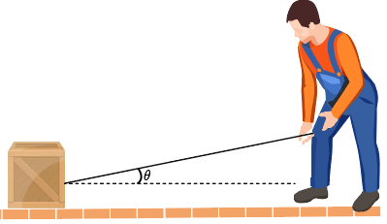
Ví dụ 7 (SBT KNTT):Một thùng hàng được đặt trên mặt phẳng nhẵn, nằm ngang. Để dịch chuyển nó, người ta móc dây nối với nó và kéo dây theo phương hợp với phương nằm ngang một góc và kéo bởi lực có độ lớn 45 N. Sau khi đi được quãng đường 1,5 m thì lực thực hiện công 50J và thùng hàng đạt vận tốc 2,6 m/s.
a) Tính góc
b) Tính khối lượng của thùng hàng.

Ví dụ 8:Một xe ô tô hỏng phanh đang lao xuống dốc với tốc độ 100 km/h. Rất may ngay đoạn đường xuống dốc có một đường dốc cứu nạn ở gần chân đồi, có góc 15⁰ so với phương ngang. a) Hỏi xe phải chạy trên đường cứu nạn một đoạn thối thiểu là bao nhiêu để dừng lại nhất thời ?
b) Trong thực tế đường tránh này được rải cát và sỏi. Hãy giải thích tại sao ?
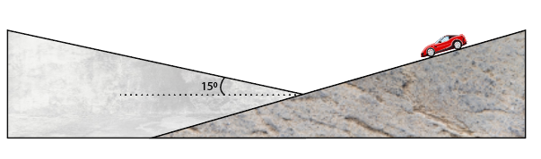

Ví dụ 9:Một ô tô có khối lượng 4 tấn đang chuyển động với vận tốc 72 km/h trên một đoạn đường nằm ngang thì hãm phanh. Sau khi đi được quãng đường 50 m thì vận tốc của ô tô giảm xuống còn 36 km/h.
a) Tính lực hãm trung bình của ô tô.
b) Nễu vẫn giữ nguyên lực hãm trung bình đó thì kể từ lúc hãm phanh ô tô đi được quãng đường bao nhiêu rồi dừng lại ?

Ví dụ 10:Một đoàn tàu có khối lượng 200 tấn đang chạy với vận tốc 72 km/h trên một đoạn đường thẳng nằm ngang. Tàu hãm phanh đột ngột và bị trượt trên một quãng đường dài 160 m trong 2 phút trước khi dừng lại.
a) Trong quá trình hãm phanh, động năng của tàu đã giảm bao nhiêu ?
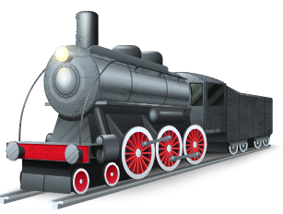
b) Lực hãm được coi như là không đổi. Tìm lực hãm và công suất trung bình của lực hãm này.

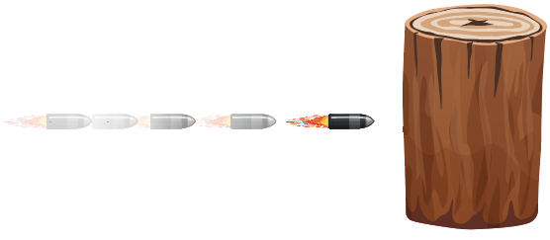
Ví dụ 11:Một viên đạn khối lượng 50g bay ngang với tốc độ không đổi 200 m/s. Viên đạn bay đến găm sâu vào khúc gỗ 4 cm. Xác định lực cản trung bình của khúc gỗ

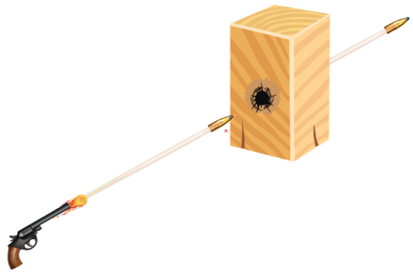
Ví dụ 12:Một viên đạn khối lượng 50g bay theo phương ngang với tốc độ 400 m/s xuyên qua một tấm gỗ dày 20 cm. Sau khi xuyên qua gỗ, đạn có vận tốc 120 m/s. Tính lực cản trung bình của tấm gỗ tác dụng lên đạn

Ví dụ 13 (SBT KNTT):Một vật nặng 3 kg đang đứng yên trên mặt phẳng nhẵn nằm ngang thì bị tác dụng bởi một lực có độ lớn 15 N theo phương song song với mặt ngang trong thời gian 3s. Tính:
a) Vận tốc lớn nhất của vật.
b) Công mà lực đã thực hiện.
c) Động năng lớn nhất của vật.

Ví dụ 14 (SBT CTST):Một chiếc máy bay bắt đầu tăng tốc từ trạng thái nghỉ để đạt được tốc độ đủ lớn cho máy bay có thể cất cánh. Động năng máy bay thay đổi như thế nào trong quá trình này ?

Ví dụ 15 (SBT KNTT):Một máy bay nhỏ có khối lượng 690 kg đang chạy trên đường băng để cất cánh với động năng 25.10³ J.
a) Tính tốc độ của máy bay
b) Khi bắt đầu cất cánh, tốc độ máy bay tăng gấp 3 lần giá trị trên. Tính động năng của máy bay khi đó.


Ví dụ 15:Một ô tô có khối lượng 1600 kg đang chạy với vận tốc 50 km/h thì người lái thấy một vật cản trước mặt, cách khoảng 15 m. Người đó giảm tốc và hãm phanh gấp. Giả sử lực hãm ô tô là không đổi và bằng 1,2.10⁴ N. Hỏi xe có kịp dừng để tránh khỏi đâm vào vật cản không ?

Bài tập trắc nghiệm

- (SBT CTST) Động năng là một đại lượng
A. có hướng, luôn dương. B. có hướng, không âm
C. vô hướng, không âm D. vô hướng, luôn dương.
- (SBT CTST) Động năng của một vật không có đặc điểm nào sau đây?
A. Phụ thuộc vào khối lượng của vật.
B. Không phụ thuộc vào hệ quy chiếu
C. Là đại lượng vô hướng, không âm.
D. Phụ thuộc vào vận tốc của vật.
- Một vật có khối lượng m đang chuyển động với vận tốc v thì động năng của nó là
A. B. C. D.
- Đơn vị nào sau đây không phải đơn vị của động năng?
A. J. B. kg. m²/s². C. N. m. D. N. s.
- Đại lượng nào sau đây không phụ thuộc vào hướng véctơ vận tốc của vật
A. gia tốc B. xung lượng C. động năng. D. động lượng
- Độ biến thiên động năng của một vật chuyển động bằng
A. công của lực ma sát tác dụng lên vật. B. công của lực thế tác dụng lên vật.
C. công của trọng lực tác dụng lên vật. D. công của ngoại lực tác dụng lên vật.
- Điều nào sau đây đúng khi nói về động năng?
A. Động năng của một vật bằng tích khối lượng và vận tốc của vật.
B. Động năng của một vật là một đại lượng vô hướng.
C. Trong hệ kín, động năng của hệ được bảo toàn.
D. Động năng của một vật bằng tích khối lượng và bình phương vận tốc.
- Câu nào sau đây là sai?. Động năng của vật không đổi khi vật
A. chuyển động thẳng đều. B. chuyển động với gia tốc không đổi.
C. chuyển động tròn đều. D. chuyển động cong đều.
- Đặc điểm nào sau đây không phải là động năng của một vật?
A. có thể dương hoặc bằng không. B. Phụ thuộc vào hệ quy chiếu.
C. tỉ lệ với khối lượng của vật. D. tỉ lệ với vận tốc của vật.
- Nếu khối lượng của vật giảm đi 2 lần, còn vận tốc của vật tăng lên 4 lần thì động năng của vật sẽ
A. tăng lên 2 lần. B. tăng lên 8 lần. C. giảm đi 2 lần. D. giảm đi 8 lần.
- Nếu khối lượng của vật giảm 4 lần và vận tốc tăng lên 2 lần, thì động năng của vật sẽ
A. tăng 2 lần. B. không đổi. C. giảm 2 lần. D. giảm 4 lần.
- Động năng của một vật không thay đổi trong chuyển động nào sau đây?
A. Vật chuyển động rơi tự do.
B. Vật chuyển động ném ngang.
C. Vật chuyển động tròn đều.
D. Vật chuyển động thẳng biến đổi đều.
- (SBT KNTT) Một vật khối lượng 1 tấn đang chuyển động với tốc độ 72 km/h thì động năng của nó bằng
A. 7200 J. B. 200 J. C. 200 kJ. D. 72 kJ.
- (SBT KNTT) Một chiếc xe khối lượng 220 kg đang chạy với tốc độ 14 m/s. Công cần thực hiện để tăng tốc xe lên tốc độ 19 m/s là bao nhiêu?
A. 18150 J. B. 21560 J. C. 39710 J. D. 2750 J.
- Động năng của một vật tăng khi
A. gia tốc của vật a>0. B. Vận tốc của vật v>0.
C. các lực tác dụng lên vật sinh công dương.
D. gia tốc của vật tăng.
- Khi động năng tăng 2 lần và khối lượng giảm 2 lần thì động lượng
A. tăng 4 lần. B. giảm 4 lần. C. không đổi. D. tăng 2 lần.
- Động năng là dạng năng lượng do vật
A. tự chuyển động mà có. B. Nhận được từ vật khác mà có.
C. đứng yên mà có. D. va chạm mà có.
- Khi lực tác dụng lên vật sinh công dương thì
A. động năng của vật giảm và vật sinh công âm.
B. động năng của vật tăng và vật sinh công dương
C. động năng của vật tăng và vật sinh công âm.
D. động năng của vật giảm và vật sinh công dương.
- Khi lực tác dụng lên vật sinh công âm thì
A. động năng của vật giảm và vật sinh công âm.
B. động năng của vật tăng và vật sinh công dương
C. động năng của vật tăng và vật sinh công âm.
D. động năng của vật giảm và vật sinh công dương.
- Khi một vật chịu tác dụng của một lực làm vận tốc biến thiên từ v₁ đến v₂thì công của ngoại lực được tính bằng công thức
A. A = mv₂ – mv₁. B. C. A = mv₂² - mv₁². D.
- Khẳng định nào sau đây là đúng?
A. Động năng là đại lượng vô hướng và có giá trị bằng tích của khối lượng và bình phương vận tốc của vật.
B. Động năng là đại lượng vectơ và có giá trị bằng tích của khối lượng và bình phương vận tốc của vật.
C. Động năng là đại lượng vô hướng và có giá trị bằng một nữa tích của khối lượng và bình phương vận tốc của vật.
D. Động năng là đại lượng vectơ và có giá trị bằng một nữa tích của khối lượng và bình phương vận tốc của vật.
- Một mũi tên khối lượng 75g được bắn đi, lực trung bình của dây cung tác dụng vào đuôi mũi tên bằng 65N trong suốt khoảng cách 0,9m. Mũi tên rời dây cung với vận tốc gần bằng
A. 59m/s. B. 40m/s C. 72m/s. D. 68m/s.
- Một người kéo xe chở hàng khối lượng m trong siêu thị với lực kéo 32N có phương hợp với phương ngang 25⁰. Sau khi xe chạy được 1,5m thì có vận tốc 2,7m/s. Lấy g = 10m/s²; bỏ qua mọi ma sát, khối lượng m của xe gần bằng
A. 3 kg. B. 6kg. C. 9kg. D. 12kg.
- Một cái búa có khối lượng 4kg đập thẳng vào một cái đinh với vận tốc 3m/s làm đinh lún vào gỗ một đoạn 0,5cm. Lực trung bình của búa tác dụng vào đinh có độ lớn
A. 1,5N. B. 6N. C. 360N. D. 3600N.
- Một viên đạn khối lượng m = 20 g bay theo phương ngang với vận tốc v₁ = 300 m/s xuyên qua một tấm gỗ dày 5cm. Sau khi xuyên qua tấm gỗ đạn có vận tốc v₂ = 100 m/s. Lực cản trung bình của tấm gỗ tác dụng lên viên đạn có độ lớn là
A. 4000 N. B. 12000 N. C. 8000 N. D. 16000 N.
- Một ô tô đang chạy với vận tốc 30 km/h trên đoạn đường phẳng ngang thì hãm phanh. Khi đó ô tô tiếp tục chạy thêm được quãng đường dài 4,0 m. Coi lực ma sát giữa lốp ô tô và mặt đường là không đổi. Nếu trước khi hãm phanh, ô tô đang chạy với vận tốc 90 km/h thì ô tô sẽ tiếp tục chạy thêm được quãng đường dài bao nhiêu sau khi hãm phanh?
A. 10 m. B. 42 m. C. 36 m. D. 20 m.
- Một vật nặng bắt đầu trượt từ đỉnh xuống chân một mặt phẳng nghiêng 30⁰ so với mặt phẳng ngang. Cho biết mặt phẳng nghiêng dài 10 m và có hệ số ma sát là 0,20. Lấy g =10 m/s². Xác định vận tốc của vật khi nó trượt đến chân mặt phẳng nghiêng này.
A. 14,1m/s. B. 11,6m/s. C. 8,1m/s. D. 2,6m/s.
- Một ô tô có khối lượng 4 tấn đang chuyển động với vận tốc 36 km/h thì hãm phanh, sau một thời gian vận tốc giảm còn 18 km/h. Độ biến thiên của động năng của ô tô là
A. 150 kJ. B. -150 kJ. C. -75kJ. D. 75kJ.
- Một ô tô khối lượng 1200kg chuyển động với vận tốc 72km/h. Động năng của ô tô bằng:
A. 1,2.10⁵J B. 2,4.10⁵ J C. 3,6.10⁵ J D. 2,4.10⁴J
- Một vật khối lượng 200g có động năng là 10 J. Lấy g = 10 m/s². Khi đó vận tốc của vật là:
A. 10 m/s B. 100 m/s C. 15 m/s D. 20 m/s
- Khi một tên lửa chuyển động thì cả vận tốc và khối lượng của nó đều thay đổi. Khi khối lượng giảm một nửa, vận tốc tăng gấp đôi thì động năng của tên lửa:
A. Không đổi B. Tăng gấp đôi C. Tăng bốn lần D. Tăng tám lần

II
THẾ NĂNG

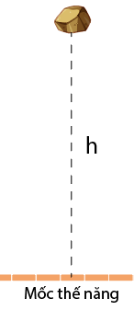
1. Khái niệm thế năng trọng trường
- Một vật có khối lượng m ở độ cao h so với một vị trí làm gốc dự trữ một dạng năng lượng được gọi là thế năng trọng trường.
- Trong hệ SI, đơn vị thế năng là jun (J)
- m (kg) là khối lượng của vật
- h (m) là độ cao của vật so với gốc thế năng

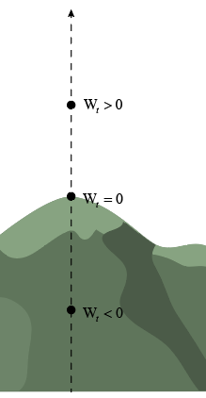
Lưu ý
- Để xác định thế năng ta cần chọn gốc thế năng (là vị trí mà tại đó thế năng bằng 0)
- Khi chọn gốc tọa độ trùng với gốc thế năng và chiều dương hướng lên thì vị trí phía trên gốc thế năng có giá trị h > 0, vị trí phía dưới gốc thế năng có giá trị h < 0
- Độ biến thiên thế năng giữa hai vị trí không phụ thuộc vào việc chọn gốc thế năng
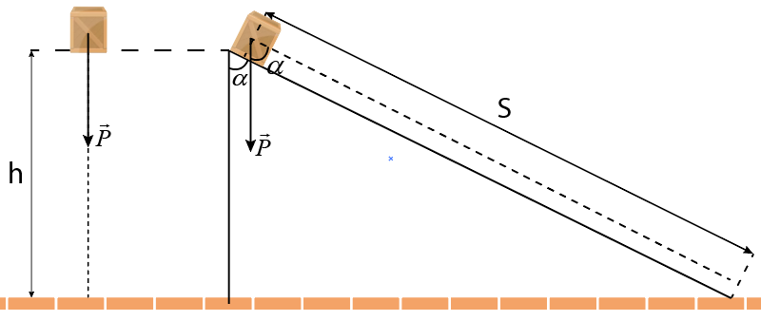
2. Công của lực thế
- Xét một vật được thả từ độ cao h theo phương thẳng đứng bằng hai cách: rơi tự do và thả trượt không ma sát trên mặt phẳng nghiêng
- Khi vật rơi tự do, công của trọng lực được xác định:
- Khi vật trượt không ma sát trên mặt phẳng nghiêng, công của trọng lực được xác định
- Nhận xét: Trong cả hai trường hợp, hình chiếu điểm đầu và điểm cuối của vật lên phương thẳng đứng trùng nhau do đó công của trọng lực trong hai trường hợp bằng nhau
- Kết luận: Công của lực thế không phụ thuộc vào hình dạng đường đi, mà chỉ phụ thuộc vào điểm đầu và điểm cuối
3. Liên hệ giữa thế năng và công của lực thế
- Công của lực thế (trọng lực, lực đàn hồi) bằng độ giảm thế năng của vật.
- Khi vật chuyển động từ trên cao xuống thấp: , công của trọng lực là công phát động, thế năng của vật giảm
- Khi vật chuyển động từ thấp lên cao: , công của trọng lực là công cản, thế năng của vật tăng.
Bài tập ví dụ

Ví dụ 1:Máy đóng cọc có đầu búa nặng 0,8 tấn được nâng lên độ cao h so với mặt đất. Lấy . Thế năng của búa bằng 117,6 kJ. Tìm h, biết mốc thế năng ở mặt đất.

Ví dụ 2:Một chiếc cần cẩu nâng kiện hàng 1,2 tấn từ mặt đất lên độ cao h = 7,5 m. Lấy . Tính thế năng của kiện hàng tại độ cao h và công mà cần cẩu thực hiện

Ví dụ 3:Ở thời điểm một vật có khối lượng rơi không vận tốc đầu từ độ cao , chọn gốc thế năng tại mặt đất, lấy gia tốc trọng trường . Trong thời gian t kể từ lúc bắt đầu rơi, trọng lực sinh công 12 J. Thế năng của vật ở thời điểm t là bao nhiêu ?

Ví dụ 4:Một vật khối lượng 0,5 kg được thả rơi tự do từ độ cao 25 m. Lấy .
a) Tính thế năng của vật lúc bắt đầu thả. b) Tính thế năng của vật ở độ cao 15 m.

Ví dụ 5:Một vật có khối lượng m = 5 kg được đặt ở một vị trí trong trọng trường và có thế năng tại đó bằng . Thả tự do cho vật rơi tới mặt đất, tại đó thế năng của vật bằng . Lấy
a) Hãy xác định vị trí ứng với gốc thế năng đã chọn.
b) Hỏi vật đã rơi từ độ cao nào so với mặt đất ?

Ví dụ 6:Một con khỉ có khối lượng 5kg bước hụt khỏi cành cây và rơi xuống từ độ cao 5 m so với mặt đất (hình).
a) Tìm thế năng ban đầu của con khỉ nếu chọn mốc thế năng ở
+ mặt đất.
+ nền ban công cách mặt đất 3 m.
+ cành cây.
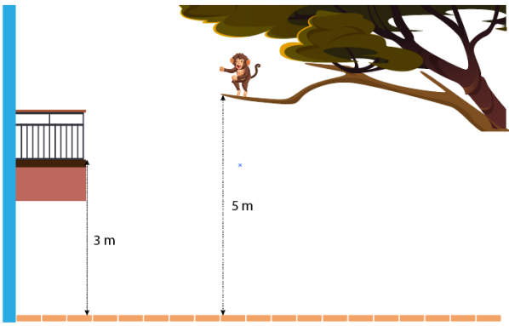
+ điểm cao hơn cành cây 1 m.
b) Đối với mỗi cách chọn mốc thế năng, hãy tìm độ giảm thế năng của hệ con khỉ - Trái Đất khi nó rơi xuống đất ?
c) Tốc độ của con khỉ ngay trước khi chạm đất là bao nhiêu ?

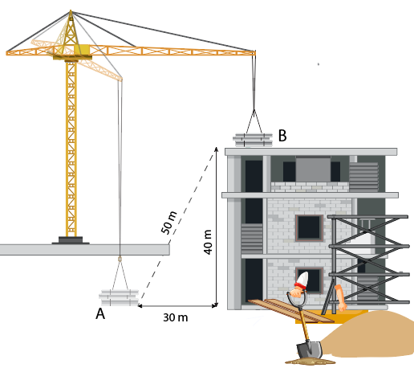
Ví dụ 7 (SGK KNTT):Một chiếc cần cẩu xây dựng cẩu một khối vật liệu nặng 500 kg từ vị trí A ở mặt đấy đến vị trí B của một tòa nhà cao tần với các thông số cho trên hình. Lấy gia tốc trọng trường . Tính thế năng của khối vật liệu tại B và công mà cần cẩu đã thực hiện ?

Ví dụ 8 (SGK CTST):Xét một vận động viên nhảy cầu có khối lượng 60 kg bắt đầu giậm nhảy từ cầu có độ cao 2 m so với mặt nước (hình). Độ cao cực đại mà người này có thể đạt được là 1 m tính từ cầu nhảy. Lấy gia tốc trọng trường . Chọn chiều dương hướng lên và gốc thế năng lần lượt tại các vị trí , và
a) Xác định thế năng trọng trường của vận động viên tại các vị trí và
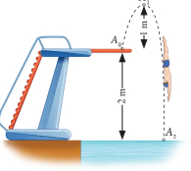
b) Xác định độ biến thiên thế năng từ khi vận động viên ngay lúc giậm nhảy đến khi chạm mặt nước ?
Bài tập trắc nghiệm

- Chọn phát biểu đúng về thế năng trọng trường.
A. Công của trọng lực bằng hiệu thế năng tại vị trí đầu và tại vị trí cuối.
B. Trọng lực sinh công âm khi vật đi từ cao xuống thấp
C. Trọng lực sinh công dương khi đưa vật từ thấp lên cao.
D. Công của trọng lực đi theo đường thẳng nối hai điểm đầu và cuối bao giờ cũng nhỏ hơn đi theo đường gấp khúc giữa hai điểm đó.
- Thế năng trọng trường của một vật khôngphụ thuộc vào
A. khối lượng của vật. B. động năng của vật.
C. độ cao của vật. D. gia tốc trọng trường.
- Chọn mốc thế năng tại mặt đất. Khi một vật chuyển động rơi tự do từ trên xuống dưới thì
A. thế năng của vật giảm dần. B. động năng của vật giảm dần.
C. thế năng của vật tăng dần. D. động lượng của vật giảm dần.
- Chọn phát biểu sai khi nói về thế năng trọng trường.
A. Thế năng trọng trường của một vật là năng lượng mà vật có do nó được đặt tại một vị trí xác định trong trọng trường của Trái đất.
B. Thế năng trọng trường có đơn vị là N/m².
C. Thế năng trọng trường xác định bằng biểu thức W_{t} = mgz.
D. Khi tính thế năng trọng tường, có thể chọn mặt đất làm mốc tính thế năng.
- Một vật đang chuyển động có thể không có
A. động lượng. B. động năng. C. thế năng. D. cơ năng.
- Xét một vật chuyển động thẳng biến đổi đều theo phương nằm ngang. Đại lượng nào sau đây không đổi?
A. Động năng. B. Động lượng. C. Thế năng. D. Vận tốc.
- Một vật được ném thẳng đứng từ dưới lên cao. Trong quá trình chuyển động của vật thì
A. thế năng của vật giảm, trọng lực sinh công dương.
B. thế năng của vật giảm, trọng lực sinh công âm.
C. thế năng của vật tăng, trọng lực sinh công dương.
D. thế năng của vật tăng, trọng lực sinh công âm.
- Thế năng hấp dẫn là đại lượng
A. vô hướng, có thể dương hoặc bằng không.
B. vô hướng, có thể âm, dương hoặc bằng không.
C. véc tơ cùng hướng với véc tơ trọng lực.
D. véc tơ có độ lớn luôn dương hoặc bằng không.
- Phát biểu nào sau đây là sai khi nói về thế năng trọng trường?
A. Luôn có giá trị dương.
B. Tỉ lệ với khối lượng của vật.
C. Hơn kém nhau một hằng số đối với 2 mốc thế năng khác nhau.
D. Có giá trị tuỳ thuộc vào mặt phẳng chọn làm mốc thế năng.
- Hai vật có khối lượng là m và 2m đặt ở hai độ cao lần lượt là 2h và h. Thế năng hấp dẫn của vật thức nhất so với vật thứ hai là
A. bằng hai lần vật thứ hai. B. bằng một nửa vật thứ hai.
C. bằng vật thứ hai. D. bằng vật thứ hai.
- Chọn phát biểu chính xác nhất?
A. Thế năng trọng trường luôn mang giá trị dương vì độ cao h luôn luôn dương
B. Độ giảm thế năng phụ thuộc vào cách chọn gốc thế năng
C. Động năng và thế năng đều phụ thuộc tính chất của lực tác dụng
D. Trong trọng trường, ở vị trí cao hơn vật luôn có thế năng lớn hơn
- Chọn phát biểu sai?. Khi một vật từ độ cao z, với cùng vận tốc đầu, bay xuống đất theo những con đường khác nhau thì
A. độ lớn vận tốc chạm đất bằng nhau. B. thời gian rơi bằng nhau.
C. công của trọng lực bằng nhau. D. gia tốc rơi bằng nhau.
- Một tảng đá khối lượng 50 kg đang nằm trên sườn núi tại vị trí M có độ cao 300 m so với mặt đường thì bị lăn xuống đáy vực tại vị trí N có độ sâu 30 m. Lấy g ≈ 10 m/s². khi chọn gốc thế năng là mặt đường. Thế năng của tảng đá tại các vị trí M và N lần lượt là
A. 15 kJ;-15 kJ. B. 150 kJ; -15 kJ. C. 1500 kJ; 15 kJ. D. 150 kJ; -150 kJ.
- Một vật có khối lượng 2kg đặt ở một vị trí trọng trường mà có thế năng W_{t1}=800J. Thả vật rơi tự do tới mặt đất tại đó có thế năng của vật là W_{t2}= -700J. Lấy g = 10m/s². Vật đã tơi từ độ cao so với mặt đất là
A. 35m. B. 75m. C. 50m. D. 40m.
- Một vật có khối lượng m = 3kg được đặt ở một vị trí trong trọng trường và có thế năng tại vị trí đó bằng W_{t1} = 600J. Thả tự do cho vật đó rơi xuống mặt đất, tại đó thế năng của vật bằng W_{t2} = -900J. Cho g = 10m/s². Vật đã rơi từ độ cao là
A. 50m. B. 60m. C. 70m. D. 40m.
- Một vật khối lượng 3kg đặt ở một vị trí trọng trường mà có thế năng là W_{t1} = 600J. Thả vật rơi tự do tới mặt đất tại đó thế năng của vật là W_{t2} = - 900J. Lấy g = 10m/s². Mốc thế năng được chọn cách mặt đất
A. 20m B. 25m C. 30m D. 35m
- Một vật khối lượng 3kg đặt ở một vị trí trọng trường mà có thế năng là W_{t1} = 600J. Thả vật rơi tự do tới mặt đất tại đó thế năng của vật là W_{t2} = - 900J. Lấy g = 10m/s². Tốc độ của vật khi qua mốc thế năng là
A. 5m/s B. 10m/s C. 15m/s D. 20m/s
- Một tảng đá khối lượng 50 kg đang nằm trên sườn núi tại vị trí M có độ cao 300 m so với mặt đường thì bị lăn xuống đáy vực tại vị trí N có độ sâu 30 m. Lấy g ≈ 10 m/s². Khi chọn gốc thế năng là đáy vực. Thế năng của tảng đá tại các vị trí M và N lần lượt là
A. 165 kJ; 0 kJ. B. 150 kJ; 0 kJ. C. 1500 kJ; 15 kJ. D. 1650 kJ; 0 kJ.
- Một cần cẩu nâng một vật khối lượng 400 kg lên đến vị trí có độ cao 25 m so với mặt đất. Lấy g ≈ 10 m/s². Xác định công của trọng lực khi cần cẩu di chuyển vật này xuống phía dưới tới vị trí có độ cao 10 m.
A. 100 kJ. B. 75 kJ. C. 40 kJ. D. 60 kJ.
- Một thác nước cao 30m đổ xuống phía dưới 10⁴kg nước trong mỗi giây. Lấy g = 10m/s², công suất thực hiện bởi thác nước bằng
A. 2000kW. B. 3000kW. C. 4000kW. D. 5000kW.
- Một thang máy có khối lượng 1 tấn chuyển động từ tầng cao nhất cách mặt đất 100m xuống tầng thứ 10 cách mặt đất 40m. Nếu chọn gốc thế năng tại tầng 10, lấy g = 9,8m/s². Thế năng của thang máy ở tầng cao nhất là
A. 588 kJ. B. 392 kJ. C. 980 kJ. D. 588 J.
- Một cần cẩu nâng một contenơ khối lượng 3000kg từ mặt đất lên độ cao 2m (tính theo sự di chuyển của trọng tâm contenơ). Lấy g = 9,8m/s², chọn mốc thế năng ở mặt đất. Thế năng trọng trường của contenơ khi nó ở độ cao 2m là
A. 58800J. B. 85800J. C. 60000J. D. 11760J.
III
CƠ NĂNG
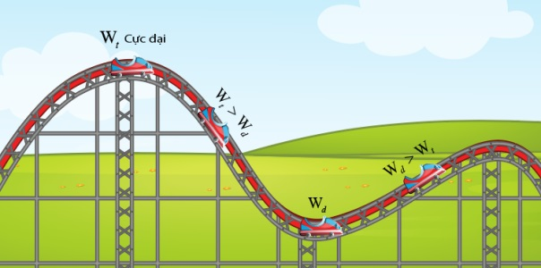
1. Sự chuyển hóa động năng và thế năng của vật
- Trong quá trình chuyển động, động năng và thế năng của vật có thể chuyển hóa qua lại cho nhau.
- Cơ năng của một vật là tổng động năng và thế năng của nó. Khi vật chuyển động trong trường trọng lực thì cơ năng có dạng:
2. Định luật bảo toàn cơ năng
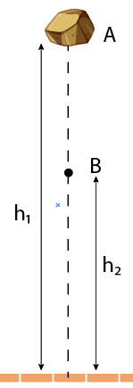
- Khi một vật chuyển động trong trọng trường chỉ chịu tác dụng của trọng lực thì cơ năng của vật được bảo toàn.
- Chứng minh:
Bài toàn: Xét một hòn đá được thả rơi không vận tốc đầu từ độ cao h như hình. Bỏ qua lực cản của không khí lên quả bóng. Khi đó trọng lực là lực duy nhất tác dụng lên quả bóng trong quá trình rơi.
- Công của trọng lực đước xác định bởi độ giảm thế năng tại A và B.
(1)
- Mặc khác, độ biến thiên động năng của hòn đá được xác định bởi công của trọng lực
(2)
- Từ (1) và (2), ta có

Bài tập ví dụ

Ví dụ 1 (SBT CTCS):Một người nâng tạ lên cao sao cho tốc độ của tạ là không đổi trong suốt quá trình chuyển động. Chọn gốc thế năng trọng trường tại mặt đất. Trong các đại lượng: động năng, thế năng và cơ năng, đại lượng nào không thay đổi trong quá trình trên ?

Ví dụ 2 (SBT CTCS):Một chiếc ô tô đang chạy thì phải phanh gấp để giảm tốc nhằm tránh va chạm với một chú chó băng ngang qua đường. Trong quá trình hãm phanh, động năng của ô tô thay đổi như thế nào ? Trong trường hợp này, cơ năng của ô tô có bảo toàn không ? Tại Sao

Ví dụ 3 (SBT CTCS):Xét một vật nhỏ bắt đầu chuyển động trên một đường trượt không ma sát từ A đến C và sau đó trượt trên đường nằm ngang (có ma sát) từ C đến D (như hình). Em hãy cho biết:
a) động năng của vật tăng, giảm hoặc bằng hằng số trên những đoạn nào ?
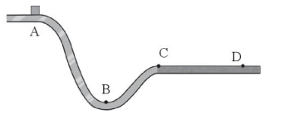
b) cơ năng của vật tăng, giảm hoặc bằng hằng số trên những đoạn nào ?


Ví dụ 4 (Cánh diều):Nhảy cầu là một mon thể thao. Vận động viên nhảy lên, đạt điểm cao nhất cách mặt nước 10 m, rồi rơi xuống. Trong quá trình rơi, vận động viên thực hiện các động tác nhào lộn đẹp mắt trước khi chạm nước (hình). Em hãy ước lượng tốc độ của vận động viên khi chạm nước. Nước trong bể có vai trò như thế nào trong việc đảm bảo an toàn cho vận động viên?

Ví dụ 5 (Cánh diều):Một em bé có khối lượng 20 kg trượt từ đỉnh cầu trượt cao 2 m. Khi tới chân cầu trượt, em bé có tốc độ là 4 m/s. Cơ năng của em bé có bảo toàn không ? Tại sao ?

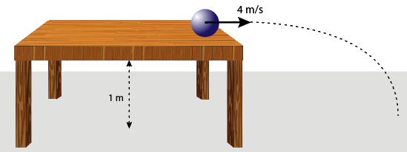
Ví dụ 6 (SBT KNTT):Một quả bóng nhỏ được ném với vận tốc đầu 4 m/s theo phương nằm ngang ra khỏi mặt bàn ở độ cao 1 m so với mặt sàn. Lấy và bỏ qua ma sát. Tính vận tốc của quả bóng khi nó chạm mặt sàn

Ví dụ 7 (SBT KNTT):Khi tàu vũ trụ Apollo đổ bộ xuống Mặt Trăng vào ngày 20/7/1969, phi hành gia Neil Armstrong đã được trải nghiệm hiệu ứng dấp dẫn yếu. Ông thực hiện cú nhảy từ bề mặt Mặt Trăng với vận tốc 1,51 m/s và đạt được độ cao 0,7 m. Hãy tính gia tốc trọng trường ở bề mặt Mặt Trăng.

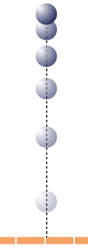
Ví dụ 8: Một vật khối lượng 0,5 kg được thả rơi từ độ cao 25 m. Bỏ qua mọi ma sát và lấy

a) Tính thế năng của vật lúc bắt đầu thả. Suy ra cơ năng của vật.
b) Tính thế năng của vật ở độ cao 15 m. Suy ra động năng của vật tại vị trí này.
c) Tìm độ cao của vật khi nó có động năng bằng thế năng.
d) Tìm tốc độ của vật khi nó có thế năng bằng ba lần động năng.
e) Tính động năng của vật khi chạm đất. Suy ra tốc độ của vật khi chạm đất.

Ví dụ 9: Từ độ cao 180 m, người ta thả rơi một vật nặng không vận tốc đầu. Bỏ qua sức cản không khí. Lấy . Xác định
a) Độ cao mà ở đó thế năng bằng động năng và tính vận tốc của vật ở độ cao đó.
b) Vận tốc của vật lúc chạm đất.

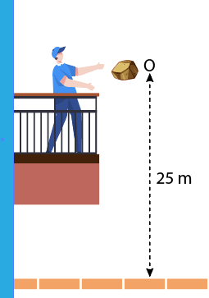
Ví dụ 10: Từ độ cao 25 m người ta ném thẳng đứng một vật nặng lên cao với vận tốc ban đầu bằng 20 m/s. Bỏ qua sức cản không khí. Lấy . Tính:
a) Độ cao cực đại mà vật đạt được
b) Độ cao mà ở đó thế năng bằng nửa động năng.

Ví dụ 11: Một viên đá nặng 20g được ném thẳng đứng lên trên với tốc độ 10 m/s từ mặt đất. Lấy
a) Tính động năng của viên đá lúc ném. Suy ra cơ năng của viên đá.
b) Tìm độ cao cực đại mà viên đá đạt tới.
c) Ở độ cao nào thì thế năng của viên đá bằng động năng của nó ?

Ví dụ 11: Một viên bi khối lượng 1 kg được thả rơi từ đỉnh mặt phẳng nghiêng cao 20 cm. Lấy .
a) Áp dụng định luật bảo toàn cơ năng. Tìm tốc độ của viên bi ở chân dốc. Biết rằng lực ma sát trên dốc không đáng kể.
b) Khi đến chân dốc, bi tiếp tục chuyển động trên mặt ngang được 1 m nữa rồi dừng lại. Áp dụng định lý động năng, tìm lực ma sát trên mặt ngang tác dụng vào viên bi

Ví dụ 12: Một xe có khối lượng m = 4 tấn đang chạy với tốc độ 36 km/h thì tài xế thấy chướng ngại vật ở cách 10 m và đạp phanh
a) Đường khô, lực hãm bằng 22 000 N. Xe có đụng vào chướng ngại vật không ?
b) Đường ướt, lực hãm bằng 8 000 N. Tính tốc độ của xe lúc va cào chướng ngại vật ?

Ví dụ 13: Hai đỉnh núi phủ tuyết cao 850 m và 750 m so với thung lũng nằm giữa chúng. Đường trượt tuyết từ đỉnh núi cao xuống thung lũng và sau đó lên đỉnh núi thấp có độ dài tổng cộng là 3,2 km và độ dốc trung bình là 30⁰.
a) Một người trượt tuyết bắt đầu từ trạng thánh nghỉ trượt từ đỉnh cao xuống. Tìm tốc độ của anh ta tại đỉnh núi thấp, nếu anh ta không dùng gậy để trượt và lực ma sát không đáng kể.
b) Hệ số ma sát giữa đường và ván trượt là bao nhiêu nếu anh ta dừng lại ở đỉnh núi thấp?
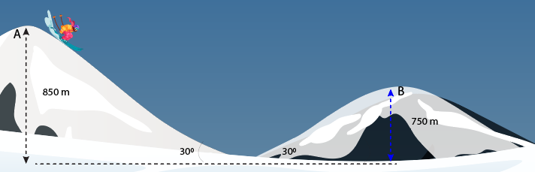

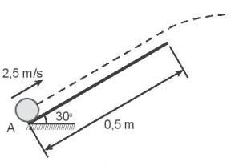
Ví dụ 14 (SBT KNTT): Một quả bóng khối lượng 200g được đẩy với vận tốc ban đầu 2,5 m/s lên một mặt phẳng nghiêng, nhẵn, dài 0,5 m, hợp với phương ngang góc 30⁰ (hình). Quả bóng chuyển động như một vật bị ném. Bỏ qua lực cản của không khí và lấy . Tìm giá trị nhỏ nhất của động năng quả bóng trong quá trình nó chuyển động
Hướng dẫn giải

Ví dụ 15: Một vật khối lượng m = 2 kg trượt có ma sát trên một mặt phẳng nghiêng dài 3m, hợp với phương ngang một góc . Hệ số ma sát giữa vật và mặt phẳng nghiêng là Lấy . Khi vật trượt hết mặt phẳng nghiêng. Tính
a) Công trọng lực và công của lực ma sát.
b) Độ biến thiên động năng.
c) Tốc độ của vật khi trượt xuống đến chân dốc.
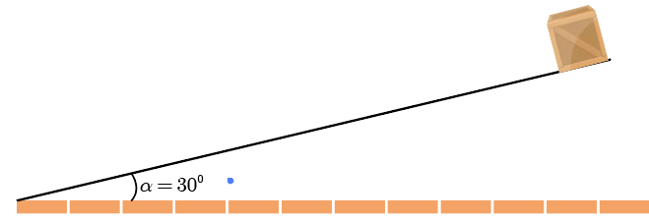

Ví dụ 16: Một con lắc đơn gồm một quả cầu nặng khối lượng 50g treo vào đầu dây dài tại nơi có . Bỏ qua ma sát. Góc lệch cực đại của con lắc là
a) Tính tốc độ của con lắc khi dây treo hợp với phương thẳng đứng góc
b) Tính tốc độ con lắc khi dây treo ở phương thẳng đứng.
c) Tinh cơ năng của con lắc khi

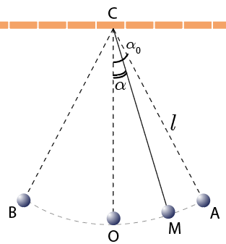
Ví dụ 17: Một con lắc đơn có độ dài dây treo là . Đưa vật lên vị trí A hợp với phương thẳng đứng OC một góc rồi thả nhẹ nhàng, vật sẽ đi xuống O (vị trí thấp nhất) rồi đi đến B, sao đó quay lại và dao động cứ thế tiếp diễn. Bỏ qua tác dụng của các lực cản, lực ma sát, lấy . Hãy tính độ lớn vận tốc của vật tại vị trí M khi dây treo hợp với OC góc .
Bài tập trắc nghiệm

- Cơ năng là đại lượng
A. luôn luôn dương. B. luôn luôn dương hoặc bằng 0.
C. có thể dương, âm hoặc bằng 0. D. luôn luôn khác 0.
- Một vật nhỏ được ném thẳng đứng hướng xuống từ một điểm phía trên mặt đất. Bỏ qua ma sát, trong quá trình vật rơi
A. thế năng tăng. B. động năng giảm.
C. cơ năng không đổi. D. cơ năng cực tiểu ngay trước khi chạm đất.
- Một vật được ném thẳng đứng lên cao, khi vật đạt độ cao cực đại thì tại đó
A. động năng cực đại, thế năng cực tiểu B. động năng cực tiểu, thế năng cực đại
C. động năng bằng thế năng D. động năng bằng nữa thế năng
- Cơ năng của vật sẽ không được bảo toàn khi vật
A. chỉ chịu tác dụng của trọng lực.
B. chỉ chịu tác dụng của lực đàn hồi của lò xo.
C. chịu tác dụng của lực cản, lực ma sát.
D. không chịu tác dụng của lực ma sát, lực cản.
- “ Khi cho một vật rơi tự do từ độ cao M xuống N”, câu nói nào sau đây là đúng?
A. Thế năng tại N là lớn nhất. B. Động năng tại M là lớn nhất.
C. Cơ năng tại M bằng cơ năng tại N. D. Cơ năng luôn thay đổi từ M xuống N.
- Chọn câu saikhi nói về cơ năng.
A. Cơ năng của vật chuyển động chỉ dưới tác dụng của trọng lực thì bảo toàn.
B. Cơ năng của vật chuyển động chỉ chịu tác dụng của trọng lực bằng tổng động năng và thế năng trọng trường của vật.
C. Cơ năng của vật chuyển động chỉ chịu tác dụng của lực đàn hồi bằng tổng động năng và thế năng đàn hồi của vật.
D. Cơ năng của vật được bảo toàn nếu có tác dụng của các lực khác (như lực cản, lực ma sát…) xuất hiện trong quá trình vật chuyển động.
- Khi con lắc đơn dao động đến vị trí cao nhất
A. động năng đạt giá trị cực đại. B. thế năng đạt giá trị cực đại.
C. cơ năng bằng không. D. thế năng bằng động năng.
- Cơ năng của vật được bảo toàn trong trường hợp
A. vật rơi trong không khí. B. vật trượt có ma sát.
C. vật rơi tự do. D. vật rơi trong chất lỏng nhớt.
- Cơ năng là
A. đại lượng véc tơ.
B. đại lượng vô hướng luôn dương hoặc có thể bằng 0.
C. đại lượng vô hướng luôn luôn dương.
D. đại lượng vô hướng có giá trị đại số.
- Một vật có khối lượng m = 2 kg đang chuyển động thẳng đều với vận tốc 54 km/h trong trọng trường ở độ cao z = 5m so với mốc thế năng chọn là mặt đất, lấy . Cơ năng của vật bằng
A. 352 J. B. 325 J. C. 532 J. D. 523 J.
- Một vật có khối lượng 1 kg rơi tự do từ độ cao h = 50 cm xuống đất, lấy g = 10 m/s². Động năng của vật ngay trước khi chạm đất là
A. 500 J. B. 5 J. C. 50 J. D. 0,5 J.
- Từ độ cao 5,0 m so với mặt đất, người ta ném một vật khối lượng 200 g thẳng đứng lên cao với vận tốc đầu là 2 m/s. Bỏ qua lực cản của không khí. Lấy g ≈ 10 m/s². Xác định cơ năng của vật tại vị trí cao nhất mà vật đạt tới.
A. 8,0 J. B. 10,4J. C. 4, 0J. D. 16 J.
- Một vật khối lượng 100 g được ném thẳng đứng từ độ cao 5,0 m lên phía trên với vận tốc đầu là 10 m/s. Bỏ qua lực cản của không khí. Lấy g ≈ 10 m/s². Xác định cơ năng của vật tại vị trí của nó sau 0,50 s kể từ khi chuyển động.
A. 10kJ. B. 12,5kJ. C. 15kJ. D. 17,5kJ.
- Một vật có khối lượng 400 g được thả rơi tự do từ độ cao h so với mặt đất. Cho . Sau khi rơi được 12 m động năng của vật bằng
A. 16 J. B. 32 J. C. 48 J. D. 24 J.
- Một con cá heo trong khi nhào lộn đã vượt khỏi mặt biển tới độ cao 5m. Nếu coi cá heo vượt lên khỏi mặt biển được chỉ nhờ động năng nó có vào lúc rời mặt biển và lấy g = 10m/s² thì vận tốc của cá heo vào lúc rời mặt biển là
A. 10m/s. B. 7,07m/s. C. 100m/s. D. 50m/s.
- Một vật được thả rơi tự do không vận tốc đầu từ độ cao h = 60m so với mặt đất. Chọn mốc tính thế năng tại mặt đất. Độ cao mà tại đó vật có động năng bằng ba lần thế năng là
A. 20m. B. 15m. C. 10m. D. 30m.
- Từ điểm M (có độ cao so với mặt đất bằng 0,8 m) ném lên một vật với vận tốc đầu 2 m/s. Biết khối lượng của vật bằng 0,5 kg, lấy g = 10 m/s². Cơ năng của vật bằng bao nhiêu?
A. 4 J. B. 8 J. C. 5 J. D. 1 J.
- Một vật được thả rơi tự do từ độ cao h so với mặt đất. Khi động năng bằng 1/2 lần thế năng thì vật ở độ cao nào so với mặt đất
A. h/2 B. 2h/3 C. h/3. D. 3h/4.
- Hòn đá có khối lượng m=50g được ném thẳng đứng lên với vận tốc v₀=20m/s. Chọn gốc thế năng tại mặt đất. Thế năng bằng ¼ động năng khi vật có độ cao
A. 16m. B. 5m. C. 4m. D. 20m.
- Vật nặng m được ném thẳng đứng lên trên với vận tốc ban đầu bằng 6m/s. Lấy g = 10m/s². Khi động năng bằng thế năng, m ở độ cao nào so với điểm ném
A. 1m B. 0,9m C. 0,8m. D. 0,5m.
- Một vật khối lượng 400g được thả rơi tự do từ độ cao 20m so với mặt đất. Cho g = 10m/s². Sau khi rơi được 12m, động năng của vật bằng
A. 16J B. 24J C. 32J. D. 48J
- Từ mặt đất một vật được ném lên thẳng đứng với vận tốc ban đầu v₀ = 10m/s. Bỏ qua sức cản không khí, lấy g = 10m/s², Ở độ cao nào thế năng bằng động năng? Bằng 4 lần động năng?
A. 10m; 2m B. 5m; 3m C. 2,5m; 4m. D. 2m; 4m
- Một hon bi khối lượng 20g ném thẳng đứng lên cao với vận tốc 4m/s từ độ cao 1,6m so với mặt đất. Lấy g = 9,8m/s². Độ cao cực đại mà hòn bi lên được là
A. 2,42m B. 3,36m C. 2,88m. D. 3,2m
- Vật nặng m được ném thẳng đứng lên trên với vận tốc ban đầu bằng 6m/s. Lấy g = 10m/s². Khi lên đến độ cao bằng 2/3 độ cao cực đại đối với điểm ném thì có vận tốc
A. 2m/s B. 2,5m/s C. 3m/s. D. 3,5m/s
- Một vật khối lượng 200g được thả rơi tự do từ vị trí có thế năng bằng 40J, bỏ qua mọi ma sát, lấy. Độ cao của vật khi thế năng bằng ba lần động năng bằng
A. 5 m. B. 10 m. C. 15 m. D. 20 m.
- Một vận động viên nặng 650N thả mình rơi tự do từ cầu nhảy ở độ cao 10m xuống nước. Lấy g = 10m/s², vận tốc của người đó ở độ cao 5m so với mặt nước và khi chạm nước là
A. 10m/s; 14,14m/s B. 5m/s; 10m/s
C. 8m/s; 12,2m/s D. 8m/s; 11,6m/s
- Một vận động viên trượt ván bắt đầu trượt không ma sát lên một mặt cong với tốc độ v, thì trọng tâm của vận động viên này đạt độ cao cực đại là 2,8m đối với mặt đất(vị trí bắt đầu trượt lên). Hỏi muốn trọng tâm lên đến độ cao 3,4m thì lúc bắt đầu trượt lên mặt cong, tốc độ là
A. 1,1v. B. 1,2v. C. 1,3v. D. 1,4v.
- Một vật khối lượng 10 kg trượt không vận tốc đầu từ đỉnh của một mặt dốc có độ cao 20 m. Tới chân mặt dốc, vật có vận tốc 15 m/s. Lấy g = 10 m/s². Công của lực ma sát trên mặt dốc này bằng
A. -1500J. B. -875J. C. -1925J. D. -3125J.
- Vật đang chuyển động với vận tốc 25m/s thì trượt lên dốc. Biết dốc dài 50m, đỉnh dốc cao 14m, hệ số ma sát giữa vật và mặt dốc là 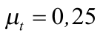. Cho 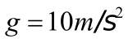. Vận tốc ở đỉnh dốc là
A. 33,80m/s. B. 10,25m/s. C. 25,20m/s. D. 9,75m/s.
- Một quả bóng được thả rơi tự do từ độ cao 20 m so với mặt đất. Khi chạm đất, một phần cơ năng biến thành nhiệt năng nên quả bóng chỉ nảy lên theo phương thẳng đứng với độ cao 10 m. Tỉ số tốc độ của quả bóng trước và sau khi chạm đất bằng
A. 2. B. 0,5. C. D.
- Từ một đỉnh tháp cao 20 m, người ta ném thẳng đứng lên cao một hòn đá khối lượng 50 g với vận tốc đầu 18m/s. Khi rơi chạm mặt đất, vận tốc của hòn đá bằng 20 m/s. Lấy g ≈ 10 m/s². Xác định công của lực cản do không khí tác dụng lên hòn đá
A. – 8,1J B. -11,9J. C. -9,95J. D. -8100J.

- Một hòn đá có khối lượng m =1kg ném thẳng đứng lên trên trong không khí với vận tốc ban đầu v₀ = 20 m/s. Trong khi chuyển động vật luôn bị lực cản của không khí, coi lực cản có giá trị không đổi trong suốt quá trình chuyển động của hòn đá. Biết rằng hòn đá lên đến độ cao cực đại là 16 m, lấy g = 9,8 m/s². Độ lớn của lực cản là
A. 5 N. B. 2,7 N. C. 0,25 N.
- Một búa máy có khối lượng M = 400 kg thả rơi tự do từ độ cao 5 m xuống đất đóng vào cọc bê tông có khối lượng m = 100 kg trên mặt đất làm cọc lún sâu vào trong lòng đất 5 cm. Coi va chạm giữa búa và cọc là va chạm mềm. Cho , bỏ qua lực cản của không khí. Tính lực cản của mặt đất.
A. 318500 N B. 320500 N. C. 154360 N. D. 325000 N
CON LẮC ĐƠN
- Một con lắc đơn gồm vật m = 400 g, dây treo không dãn có chiều dài . Chọn mốc thế năng tại vị trí cân bằng của vật, lấy , ở góc lệch so với phương thẳng đứng vật có thế năng , giá trị của bằng
A. 2J. B. 4 J. C. 5 J. D. 3J.
- Một con lắc đơn gồm vật m, dây treo không dãn có chiều dài . Kéo cho dây tạo với đường thẳng đứng một góc rồi thả tự do. Bỏ qua sức cản không khí, lấy , khi vật đi qua vị trí ứng với góc lệch vận tốc của nó là 2,2 m/s. Giá trị của bằng
A. B. . C. . D. .
- Một con lắc đơn gồm vật m = 400 g, dây treo không dãn có chiều dài . Chọn mốc thế năng tại vị trí cân bằng của vật, lấy , ở góc lệch so với phương thẳng đứng vật có vận tốc . Cơ năng của vật bằng
A. 0,8 J. B. 3,0 J. C. 3,8 J. D. 8,3 J.
- Một con lắc đơn có chiều dài 1m.Kéo cho dây hợp với phương thẳng đứng một góc 60⁰ rồi thả nhẹ. Lấy g = 10m/s². Vận tốc của con lắc khi dây treo hợp với phương thẳng đứng một góc 45⁰ là
A. 1,43m/s. B. 2,04m/s. C. 4,14m/s. D. 3,76m/s.

- . Con lắc đơn có chiều dài 1m. Kéo cho dây treo làm với phương thẳng đứng góc 45⁰ rồi thả nhẹ. Lấy g = 9,8m/s². Tốc độ của con lắc khi qua vị trí ứng với góc 30⁰ và vị trí cân bằng là
A. 1,2 m/s và 2,4 m/s. B. 3,52 m/s và 2,4 m/s.
C. 1,76 m/s và 3,52 m/s. D. 1,76 m/s và 2,4 m/s.
- Một con lắc đơn có chiều dài l = 1,6m. Kéo cho dây treo hợp với phương thẳng đứng một góc 60⁰ rồi thả nhẹ. Bỏ qua sức cản không khí. Lấy g = 10m/s². Vận tốc của con lắc khi đi qua vị trí cân bằng là
A. 2,82m/s. B. 5,66m/s. C. 4,00m/s. D. 3,16m/s.

IV
HIỆU SUẤT

- Để mô tả tỉ lệ giữa năng lượng có ịch được tạo ra và tổng năng lượng toàn phần được cung câp người ta dùng khái niệm hiệu suất
hoặc có thể tính hiệu suất bằng: , trong đó là công suất có ích, là công suất toàn phần
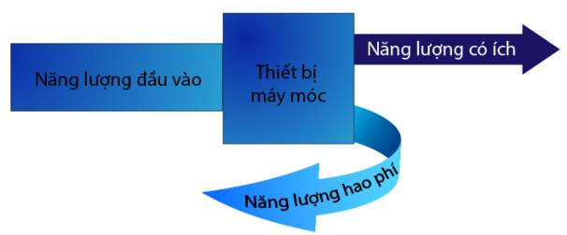
- Đối với các động cơ nhiệt, luôn tồn tại một phần năng lượng hao phí trong quá trình hoạt động. Vì vậy hiệu suất của động cơ luôn nhỏ hơn 1.

Bài tập ví dụ

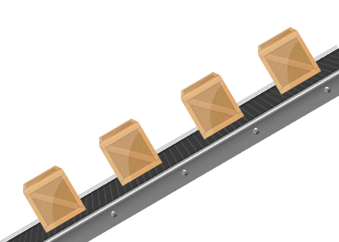
Ví dụ 1 (CTST):Một thùng hàng có khối lượng 30 kg được đẩy lên một con dốc cao 2m bằng một động cơ băng chuyền (xem hình). Hiệu suất của động cơ là bao nhiêu ? Biết rằng trong cả quá trình vận chuyển, động cơ cần sử dụng năng lượng tổng là 5000 J. Lấy .

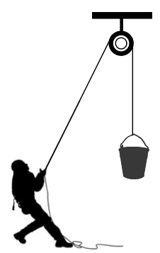
Ví dụ 2 (SBT KNTT):Một công nhân xây dựng sử dụng ròng rọc để kéo một thùng sơn nặng 27 kg lên dàn giáo cao 3,1 m so với mặt đất (hình). Lực mà người công nhât kéo theo phương thẳng đứng có độ lớn 310 N. Lấy g = 9,8 m/s²
a) Tính công mà người thợ đã thực hiện.
b) Tính phần công có ích dùng để kéo thùng sơn.
c) Tính hiệu suất của quá trình này.

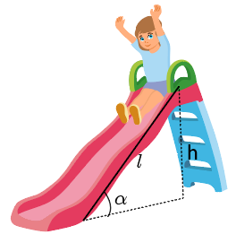
Ví dụ 3 (KNTT):Một em bé nặng 20 kg chơi cầu trượt từ trạng thái đứng yên ở đỉnh cầu trượt dài 4 m, nghiêng góc 40⁰ so với phương nằm ngang (hình). Khi đến chân cầu trượt, tốc độ của em bé này là 3,2 m/s. Lấy gia tốc trọng trường là 10 m/s².
a) Tính độ lớn lực ma sát tác dụng lên em bé này.
b) Tính hiệu suất của quá trình chuyển thế năng thành động năng của em bé.

Ví dụ 4 (CTST):Một máy bơm nước đưa nước từ mặt đất lên độ cao 10m, nước được bơm với lưu lượng là 30 kg/phút với tốc độ không đổi. Tính công suất của máy bơm thực hiện để làm công việc đó theo đơn vị mã lực. Xem máy hoạt động với hiệu suất gần đúng bằng 100%

Ví dụ 5:Một máy bơm, bơm nước lên cao 10 m với lưu lượng 500 lít/phút. Hiệu suất của máy bơm là 80%. Biết khối lượng riêng của nước .
a) Tính công suất của máy bơm.
b) Công của máy bơm thực hiện trong 30 phút

Ví dụ 5 (KNTT):Một ô tô chuyển động với vận tốc 54 km/h có thể đi được đoạn đường dài bao nhiêu khi tiêu thụ hết 60 lít xăng ? Biết động cơ của ô tô có công suất 45kW; hiệu suất 25%; 1 kg xăng đôt cháy hoàn toàn tỏa ra nhiệt lượng bằng và khối lượng riêng của xăng là 700 kg/m³.

Ví dụ 6 (CTST):Một xe bán tải có khối lượng 1,5 tấn, hiệu suất của xe là 18%. Tìm số lít xăng cần dùng để tăng tốc xe từ trạng thái nghỉ đến tốc độ 15 m/s. Biết rằng năng lượng chứa trong 3,8 lít là 1,3.10⁸ J.

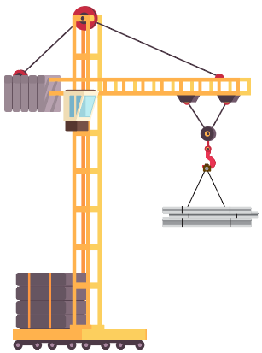
Ví dụ 7:Một cần trục nâng đều một kiện hàng khối lượng 1 tấn lên cao 10m trong thời gian 30 s. Cho g = 10 m/s²
a) Tính công của lực nâng
b) Nếu hiệu suất của động cơ là 60%. Tính công suất của động cơ cần trần trục
c) Nếu phải nâng đều một kiện hàng khối lượng 2 tấn lên cao 10m thì thời gian nâng là bao nhiêu ?

Ví dụ 8 (SBT KNTT): Một người sử dụng đòn bẩy để nâng một tảng đá trọng lượng 600 N lên bằng cách tác dụng một lực 200 N vào một đầu đòn bẩy làm cho đầu đòn bẩy này dịch chuyển 80 cm (hình)

a) Tảng đá dịch chuyển một đoạn 25 cm. Tính hiệu suất của đòn bẩy
b) Trên thực tế, đòn bẩy không tuyệt đối cứng nên nó bị cong và tảng đá chỉ dịch chuyển 20 cm (hình). Tính hiệu suất của đòn bẩy

Ví dụ 9 (SBT KNTT): Trên công trường xây dựng, người công nhân sử dụng ròng rọc đưa vật liệu lên cao. Do ảnh hưởng của thời tiết nên hệ thống ròng rọc và dây nối bị bẩn và rỉ sét. Người công nhân phải dùng lực có độ lớn 90N để nâng vật có trọng lượng 70N lên độ cao 8m. Tính hiệu suất của ròng rọc.


Ví dụ 10 (SBT KNTT): Một cái bánh mì bơ cung cấp năng lượng 415 cal. Một người có khối lượng 60 kg ăn hết một chiếc bánh mì này rồi leo núi. Tính độ cao tối đa mà người này leo lên được. Biết hiệu suất chuyển hóa năng lượng thành cơ năng của người trung bình là 17% và gia tốc trọng trường là
Bài tập trắc nghiệm

- (SBT CTST) Phát biểu nào sau đây là không đúng khi nói về hiệu suất?
A. Hiệu suất của động cơ luôn nhỏ hơn 1
B. Hiệu suất đặc trưng cho mức độ hiệu quả của động cơ
C. Hiệu suất của động cơ được xác định bằng tỉ số giữa công suất có ích và công suất toàn phần.
D. Hiệu suất được xác định bằng tỉ số giữa năng lượng đầu ra và năng lượng đầu vào.
- (SBT KNTT) Hiệu suất là tỉ số giữa
A. năng lượng hao phí và năng lượng có ích
B. năng lượng có ích và năng lượng hao phí
C. năng lượng hao phí và năng lượng toàn phần
D. năng lượng có ích và năng lượng toàn phần.
- (SBT KNTT) Hiệu suất càng cao thì
A. tỉ lệ năng lượng hao phí so với năng lượng toàn phần càng lớn
B. năng lượng tiêu thụ càng lớn.
C. năng lượng hao phí càng ít.
D. tỉ lệ năng lượng hao phí so với năng lượng toàn phần càng ít.
- Hiệu suất của một quá trình chuyển hóa công được kí hiệu là H. Vậy H luôn có giá trị
A. H > 1. B. H = 1. C. H < 1. D.
- Một máy bơm nước mỗi giây có thể bơm được 15 lít nước lên bể ở độ cao 10m. Hiệu suất của máy bơm là 0,7. Lấy g = 10m/s². Biết khối lượng riêng của nước là .Sau nửa giờ máy bơm đã thực hiện một công bằng
A. 1500kJ. B. 3875kJ. C. 1890kJ. D. 7714kJ.
- Một động cơ có công suất tiêu thụ bằng 5kW kéo một vật có trọng lượng 12kN lên cao 30m theo phương thẳng đứng trong thời gian 90s với vận tốc không đổi. Hiệu suất của động cơ bằng
A. 100%. B. 80%. C. 60%. D. 40%.
- Một máy bơm nước có công suất 1,5kW, hiệu suất 70%. Lấy g = 10m/s². Biết khối lượng riêng của nước là . Dùng máy này để bơm nước lên độ cao 10m, sau nửa giờ máy đã bơm lên bể một lượng nước bằng
A. 18,9m³. B. 15,8m³. C. 94,5m³. D. 24,2m³.
- (SBT KNTT): Một động cơ điện được thiết kế để kéo thùng than khối lượng 400 kg từ dưới mỏ có độ sâu 1200 m lên mặt đất trong thời gian 2 phút. Hiệu suất của động cơ là 80%. Lấy . Công suất toàn phần của động cơ là
A. 7,8 kW. B. 9,8 kW. C. 31 kW. D. 49 kW.
- Để đưa một vật có khối lượng 250Kg lên độ cao 10m người ta dùng một hệ thống gồm một ròng rọc cố định, một ròng rọc động. Lúc này lực kéo dây để nâng vật lên là F1 = 1500N. Hiệu suất của hệ thống là:
A. 80% B. 83,3% C. 86,7% D. 88,3%
- Người ta dùng một mặt phẳng nghiêng có chiều dài 5m để kéo một vật có khối lượng 300Kg với lực kéo 1200N. Biết hiệu suất của mặt phẳng nghiêng là 80%. Tính chiều cao của mặt phẳng nghiêng?
A. 1,6 m. B. 2 m. C. 16 m. D. 1,2 m

